- Zaokruži samo slova.

@ E A O I U

- Imenuj slike. Spoji crtom slovo U s riječima u kojima čuješ glas U

U
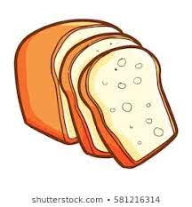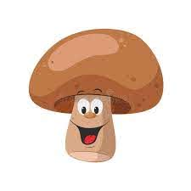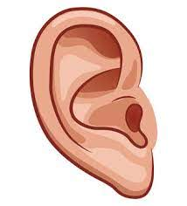
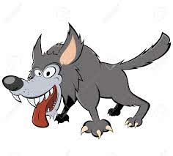

- U svakom redu zaokruži slovo koje mu ne pripada
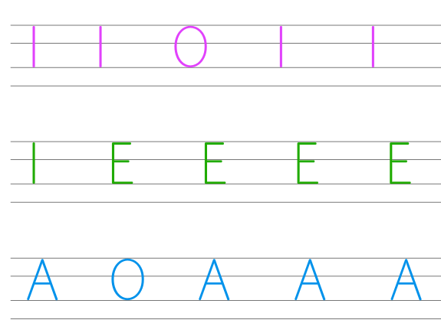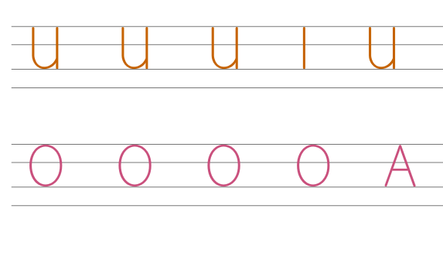

- Spoji crtom ista velika i mala tiskana slova

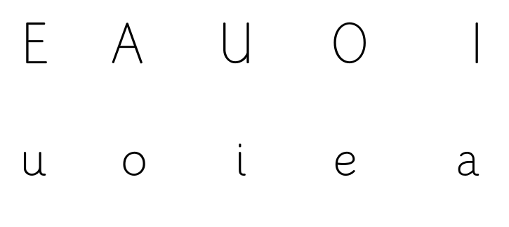

- Što izgovaramo i čujemo? Što zapisujemo?
Poveži crtom riječ i odgovarajuću sliku

SLOVO
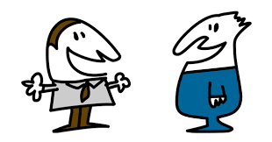 GLAS 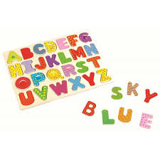

- Imenuj slike u redovima.
Odredi koji od glasova čuješ u izgovoru svake slike : A, E, I, O, U
U kućicu ispred reda zapiši slovo koje se nalazi u svakoj od riječi iz retka

